Курсы в Дзержинском.

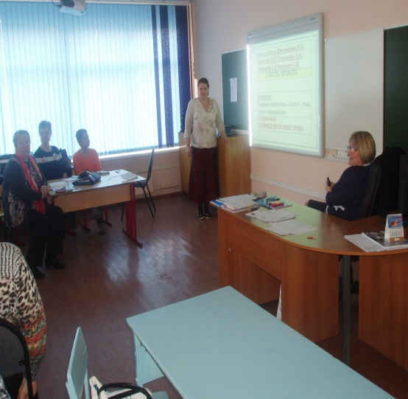
С 22 марта по 29 марта на базе Муниципального бюджетного образовательного учреждения «Гимназия №5 » г. Дзержинский состоялись курсы повышения квалификации по теме: «Механизмы реализации ФГОС на основе деятельностного метода Л.Г. Петерсон»
Целью данных курсов являлась подготовка учителей начальной и средней школы к реализации ФГОС, системному формированию универсальных учебных действий с помощью технологии деятельностного метода и системы дидактических принципов Л.Г. Петерсон («Школа 2000…») на занятиях и уроках разной целевой направленности.
Курсы провела внештатный методист ЦСДП «Школа 2000…», учитель начальных классов ГБОУ СОШ № 2092 им. И.Н. Кожедуба Хлюстова Вера Алексеевна.
В работе курсов приняли участие учителя средней, начальной школы. Среди слушателей курсов был также социальный педагог.
Курсанты изучили структуру уроков рефлексии, развивающего контроля, урока открытия нового знания и основу конструирования урока этого типа, познакомились с курсом «Мир деятельности». В рамках курсовой подготовки слушатели анализировали видео фрагменты уроков деятельностной направленности, что позволило им познакомиться с практикой реализации технологии деятельностного метода Л.Г. Петерсон.
В благодарственном письме отмечен высокий профессионализм методиста, умение работать с аудиторией, дана высокая оценка содержанию и формам работы, которые использовались лектором.

